**一、产品设计方案**

**背景**

近年来，随着移动互联网和位置服务的迅速发展，人们的生活方式发生了很大的变化，昔日的聊天软件只是单纯的聊天信息、图片、视频，现在不仅能用来与朋友聊天，也能用来浏览分享网页、观看内容，甚至还可以做生意(微商)。聊天软件的快速发展，人们之间的交流变得史无前例地快捷和便利，使人们跨越了地域的界限和语言的障碍，大家可以在任何地方、任何时间聊天，分享自己地感受，随着社交软件地快速发展，比如微信，目前用户最多的社交软件之一，很多人为了工作的方便、学习的便利，都会加入一些聊天组或者群，但问题也随之而来，可能由于人数过多，消息很容易被刷掉，翻历史纪录又是比较麻烦的一件事，或者小组内成员之间的沟通也相当不方便。

本APP的特性就是分享与沟通，主要面向工作中的项目成员或学习中的小组成员，帮助他们更好地与小组成员共享任务进度或学习进度，更好地完成项目或学习。

## 1.项目实施可行性报告

### 1.1行业市场分析

随着社交网络的发展，移动社交一直是资本颇为青睐青睐的领域。从全球来看，移动社交行业经理多次洗牌和内部厮杀，逐渐形成了当下的行业格局。在我国，腾讯系产品(微信、QQ)、微博、陌陌的发展基本代表着国内移动社交的整体发展水平。以当下最火的微信为例，随着朋友圈的不断扩大，关系链开始变得松散，一个基于朋友圈的生态，逐渐掺杂进来客户，亲友，同学，同事，以前经常发送原创内容，现在更多的转发段子，分享心灵鸡汤，转发社会负能量，朋友圈的社交逐渐成为各种“秀”，秀美食，秀商品，秀身份，秀恩爱。与此同时，社交网络逐渐朝着垂直细化的方向发展，未婚男女开始转战陌陌，母亲群体开始转战妈妈圈。社交平台渐渐分为像微信、微博这样的综合平台，陌陌这样的陌生人社交，贴吧、兴趣部落这样的兴趣社交，心悦会员这样的游戏社交，锤子科技这样的手机论坛，推特这样的图片社交，buled这样的同性社交，百合网这样的婚恋社交，脉脉这样的职场社交。由于所处社会圈子不同，这些产品的信息交互方式和管理需求也存在着较多差异。

由于圈子文化的盛行，目前社交软件逐渐开始细化，但大部分公司内项目小组和学校里面的一些社团组织，一些学习小组还是在用微信这类社交软件提供的聊天小组或者聊天群，但有的时候这些聊天小组或聊天群并不能完全帮助我们更好地完成任务，甚至有的时候会让人觉得麻烦不太好用。虽然社交app每年层出不穷，但是真正关注提高小组工作或学习效率地app如沧海一粟少得可怜，大部分社交app只是把这部分功能简单地实现了下，有的甚至没有实现。这就导致很多项目小组只能依靠在群里发公告和发通知来告诉群成员任务。所以，这类app的在挂靠大流量社交软件或市场推广好的话，市场前景还是非常乐观的。

### 1.2竞争分析

作为目前很少人做的社交分类，目前国内来说，做这方面的应用很少，大部分都是社交app做的聊天群或者讨论组，只是提供了小组成员在里面讨论、聊天，有些做到了文件的存储，但除此之外并无其他促进小组工作的方法或功能。例如QQ做的群日历，只是简单提供了群成员的生日，而且小组成员无法添加事件，这对于一个项目小组的成员来说，无法很好地查看任务的阶段周期，对于项目管理者来说无法准确制定项目计划，只能靠发通知，然后小组成员每个人用自己的方式记录相关的时间节点。对于一些需要进行支出和收入的小组来说，每一次项目财务的支出和收入都是一个比较痛苦的过程，大部分还是通过成员自己记账然后统一上交给小组中的某个或某几个负责财务的成员那里，这样就可能需要每个小组都有几个人兼职负责这项工作或者专门负责这项工作，就会导致人力的浪费。

### 1.3竞争优势

在目前主流的社交app的基础上，我们新增了日程提醒、小组账本、小组空间功能。日程提醒功能主要是帮助小组成员在日期上记录某些待办事宜，比如项目的deadline，也可以在日期上记录小组成员的生日等比较重要的时间节点，并在时间前提醒小组成员；小组账本主要是小组成员可以上传自己的收入和支出情况，比如交通费花费了多少，都可以记录在小组账本上，并且显示当月小组成员消费的记录，生成当月小组成员消费的报表，小组成员收入也是如此，由系统生成小组近六个月收支情况的可视化报表和视图；小组空间主要是类似于朋哟全一样，可以上传小组的照片，音乐，文字，随时分享自己的心情等。

整个app整体上是在社交app的基础上，帮助项目小组更好地完成工作或学习任务，提高小组成员的工作或学习效率，让他们将更多的经历放在任务上，而不是在寻找任务上。在云端存储的小组照片，音乐，文字可以增强小组的凝聚力，使得美好的回忆得以存储。

## 产品定位及目标

### 2.1产品定位

这是一款基于社交app如微信基础上的小组合作的应用，将日常的社交app与小组工作结合起来，让用户在小组工作学习的工程中，更加专注于小组工作学习上，提高组内成员之间的交流，方便项目管理员对项目进度的查看，提高项目成员的凝聚力和战斗力。

### 2.2目标群体

随着使用微信，陌陌等社交app的用户越来越多，越来越多的公司内部也在用微信这些软件创建项目小组，在项目小组里面分配任务，跟进进度，这样就会导致一些成员要一直关注着群里面的通知，因为很容易被刷走，所以本应用的目标用户就是面向这些经常需要组建小组工作的人群，通过日程规划帮助项目管理者规划项目实施的阶段周期，帮助成员可以不用一直关注群通知，只需要查看有提醒的日程里面的内容就可以了；通过小组账本帮助那些原本需要兼职或全职做财务管理的成员减轻压力，将更多的人力分配到需要人手的地方。

## 3 产品内容策划

“唯家”的主要模块：

1. .日程提醒：小组成员可以选择一个日期记录在这天的待办事项，其他成员也可在同一天增加内容，但除了小组管理员外，小组成员对于其他小组成员只有查看的权限，并没有编辑或删除的权限，在日期即将到来的时候会提醒小组成员，当一个日期被记录待办事项后，颜色就会变得与其他没有待办事项的日期不一样，让小组成员一眼就注意到。
2. .小组账本：小组成员可以上传自己的收入和支出情况，由系统记录并生成可视化报表和视图，根据收入的种类记录自己的收入也可以根据花费的种类记录自己的日常花费，在小组账本的主界面可以生成近六个月小组的收支情况视图，在收入和支出子界面里，可以生成近一个月小组成员收入或消费的视图，更好地方便小组管理员规划小组接下来的工作。
3. .小组空间：小组空间作为小组成员之间交流生活日常的地点，小组成员可以在这个空间里面上传照片，音乐，文字，分享自己工作生活的点滴，增加小组成员之间的交流，增强小组的凝聚力。

3.1应用流程规划

1. 需求分析

见项目可行性报告

1. 原型设计
2. UI设计
3. 应用开发

根据UI设计图进行界面开发，UI开发完成则根据相关功能要求编写逻辑代码

1. 测试调试

模拟日常使用进行调试

1. 日常维护

根据用户反馈的bug或者不方便的地方进行改进

3.2设计与测试规范

UI界面设计采用简约的风格，色彩搭配以暖色调为主，用起来简易便捷。测试主要进行UI测试，可用性测试，用户体验测试，多用户并发测试。

3.3开发日程表

|  |  |
| --- | --- |
| 第一阶段 | 撰写产品设计方案 |
| 第二阶段 | 设计UI界面 |
| 第三阶段 | 编写逻辑代码 |
| 第四阶段 | 测试调试 |
| 第五阶段 | 上交产品 |

## 技术解决方案

由于后台上传、查询及下载为了避免速度过慢阻塞主线程选择以异步的方式进行，因此在更新UI、传递参数这些上处理起来会比较复杂，这里我们是用了handler的消息机制去解决的。然而在使用handler的过程中又碰到了新的问题，按照书上重载handleMessage方法后，ide提示可能会存在内存泄漏的问题，原因是在handler对象处理消息的过程中如果关闭了该activity，那么java回收机制会因为handler对象持有该activity的引用而无法回收该activity。解决办法是将Handler声明为静态类，这样由于静态类不持有外部类的对象，activity的内存就能正常的被回收。

## 5.推广方案

**一、推广渠道**

**1、最基本的线上渠道——各大下载市场、应用商店、大平台**

首先应用要进行推广首先是要先上线，做到最大范围的覆盖。

例如：腾讯应用宝、手机助手（360、百度、搜狗、PP、2345）、应用商店（华为、oppo、小米、VIVO、魅族）、豌豆荚、geogle商店、AppStore

（参考网站：<https://cn.appinchina.co/market/>）

**2、社交平台推广**

例如：腾讯微博、新浪微博、百度贴吧、知乎

与社交平台进行合作。对潜在用户进行推广

**3、换量**

应用内互相推荐。

这种方式就是与别的app进行合作，互相对彼此app进行用户的推荐。

**二、新媒体推广**

1、品牌基础推广

百科类：在不同的百科中，建立应用的词条

问答类：在不同的问答类网站，建立关于应用的问答

**2、论坛、贴吧推广**

与渠道推广不同，前者是依靠平台推广，而在新媒体推广中，则是通过建立官方的推广贴，甚至与论坛管理员进行活动推广，并回答用户问题，搜集用户反馈的信息，帮助版本更新。

**3、微博推广**

将应用拟人化，通过故事构建应用的微博特性，抓住微博当周或当天热点，保持创新。关注业内相关微博，保持互动，提高曝光度，可以策划活动，微博转发。

**4、微信公众号**

但使用公众号进行推广，需要一定的时间。

结合应用进行内容推荐，内容在精不在多。

可以与微博推广相互联系，促进双方的用户量。

**三、线下推广**

**宣传单**：与可合作的商家商议，将应用的宣传信息曝光于商家和用户易接触的地方。

**地推传单**：制作传单，在人流量大的地方派放。

**海报**：在人流量多且可免费宣传的地方张贴海报。

**6.运营规划书**

本产品主要是为了家庭和小团体所提供的一个app应用，主要包括了日期的提醒、账本功能、分享空间等不同的功能，作为此类的app主要的收费将会在分享空间的大小扩展上。

**一、盈利模式**

**1、商场提成与广告**

由于是面向于家庭和小团体的一个功能类app，因此可以与商场、店铺合作，在app中加入商场、商店的广告，通过流量和用户的点击购买情况与商场、商店进行分成。

**2、纪念品**

在有一定用户基础后，可以提供一些家庭、团体的周年纪念品、团体服装等相关商品的购买。并且设置限量发售，提高对用户的吸引。同时，选择商品质量高的商家进行合作，与商家形成合作共赢的发展。

**二、资金运营**

成本主要包括服务器成本、营销成本、人力成本。

服务器成本：指的是对用户数据以及相关的数据信息的保存，费用不高，但会随着应用不断发、用户量增多而提高。

营销成本：主要是由应用推广过程所产生，即在进行广告的多渠道投放和新媒体推广中需要涉及到的费用，以及线下宣传的时候所涉及到的传单设计以及复印分发的费用。

人力成本：从开发者、测试者、维护者、以及公关部分人员所需要的工资。这一部分的费用主要根据设计开发和公关模块中工作量的程度来安排。

**三、发展战略**

**初期**：初期主要的目标就是推广app，获取用户数量，将应用的前期的用户基础打开，确保初期能得到稳定的用户群体，同时根据用户的反馈意见来继续发展软件。并且开放一定量的用户存储空间的份额，同时不对该部分的用户存储空间拓展进行收费，使得用户对app有一种元老级别的福利，增加早期用户对app的粘性，以此稳固初期的用户群体。

**中期**：此时有一定的用户群体，可以开始的向商场等获取合作的发展，将app的收益渠道打开，不断的优化app，使得前期用户能够主动向身边好友推荐，形成新一轮的app用户推广。同时开发新一批的用户存储空间，而这批的存储空间进行较低的收费程度，不但让早期用户有赚到甜头的感觉，并且让新用户有珍惜不多的空间拓展数量。在中期设立一个分享推荐的app的福利任务，并且为成功推荐新用户的老用户拓展存储空间。

**后期**：将app的维护运营工作做好的同时，开始拓宽app自身盈利的方式，同时提高合作商场的数量和质量，保持并发展app在用户中的口碑，并且开始发展app的公众号业务，开始通过微信公众号的app文章分享和app的介绍，拓宽app与微信的联动，从而获取更大的用户量。

**二、产品实现方案**

**1.系统的主要功能**

(1)日程提醒：小组成员可以选择一个日期记录在这天的待办事项，其他成员也可在同一天增加内容，在日期即将到来的时候会提醒小组成员，当一个日期被记录待办事项后，颜色就会变得与其他没有待办事项的日期不一样，让小组成员一眼就注意到。

(2)小组账本：小组成员可以上传自己的收入和支出情况，记录自己的收入也可以记录自己的日常花费。

(3)小组空间：小组空间作为小组成员之间交流生活日常的地点，小组成员可以在这个空间里面上传照片，分享自己工作生活的点滴，增加小组成员之间的交流，增强小组的凝聚力

(4)个人界面：主要是用于用户切换所在的小组，以及小组的新建和小组人员的邀请。

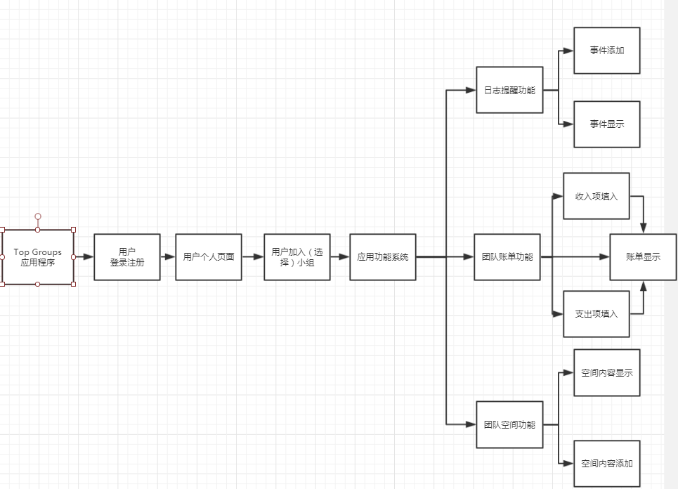

**2.UI界面设计**

登陆界面： 注册界面：

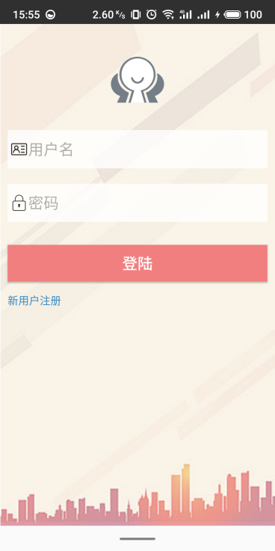 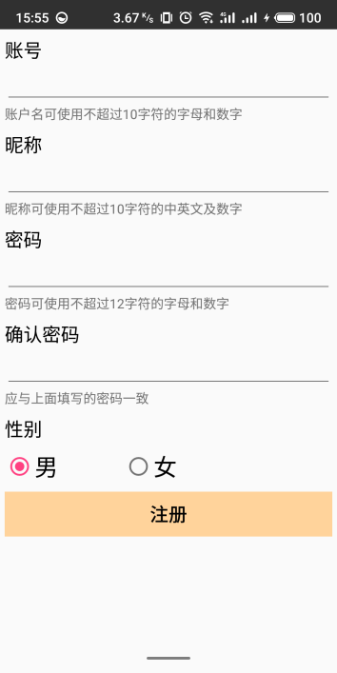

应用主界面：

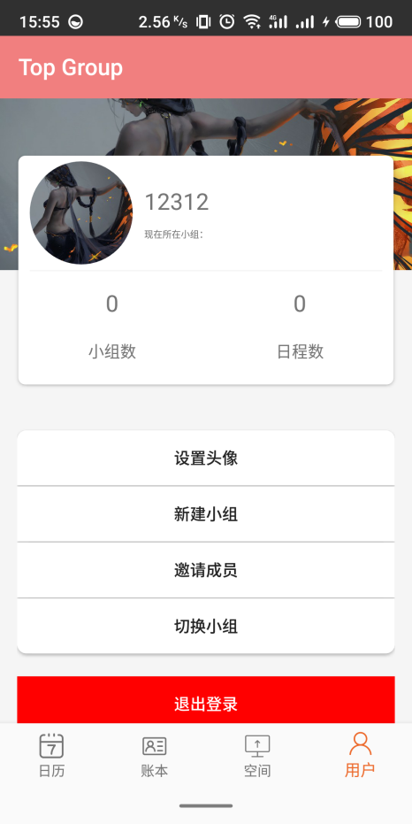

新建小组、邀请成员、切换小组:

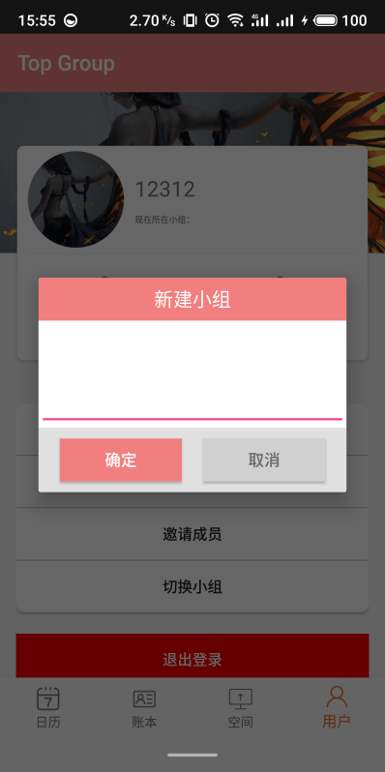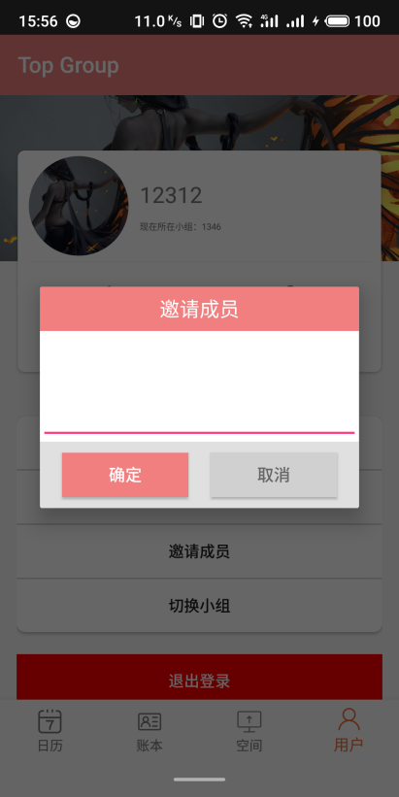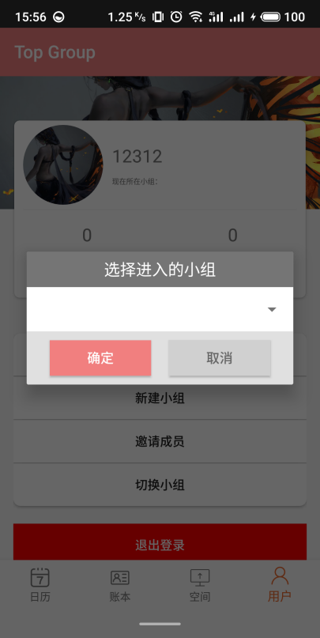

日期提醒功能：

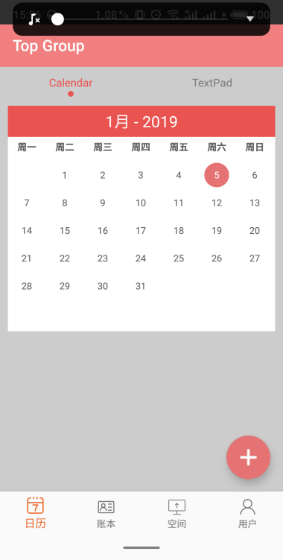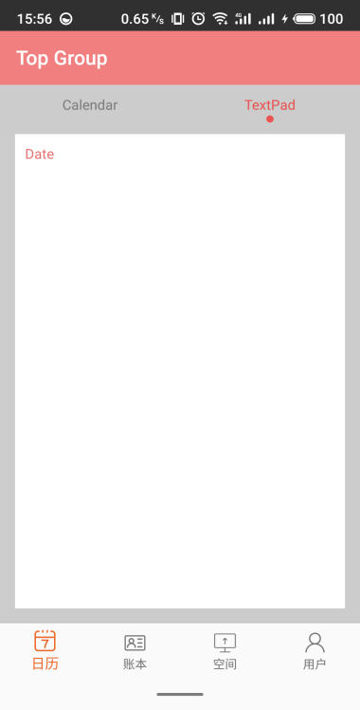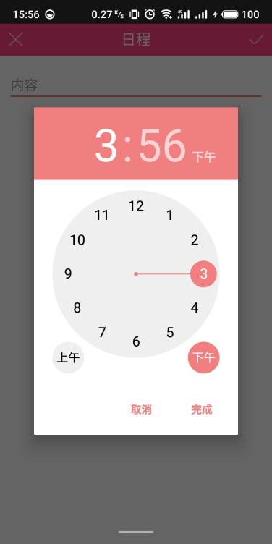

账单功能:

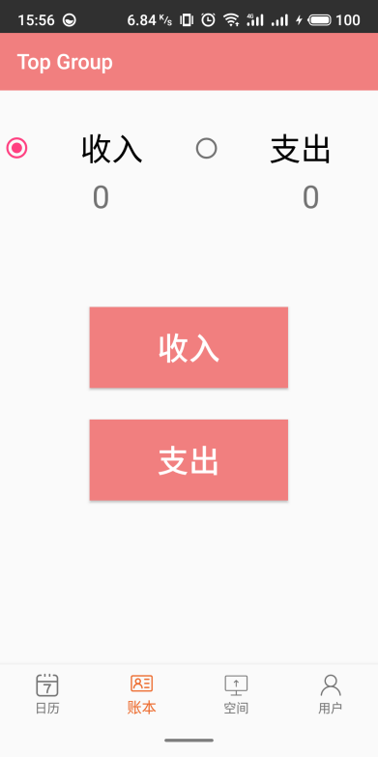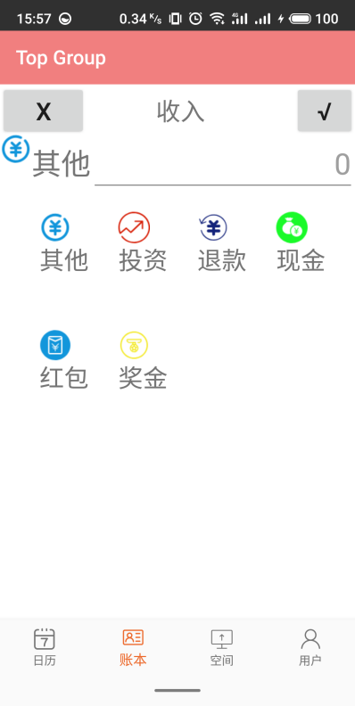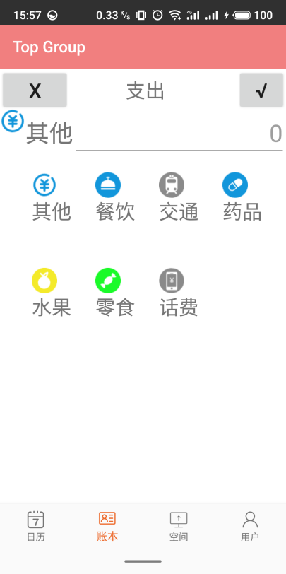

团队空间：

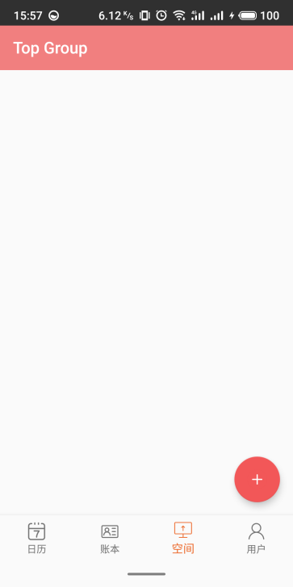

1. **关键技术和技术难点**

**关键技术：**

1. 使用了开源库Gilde加速加载图片，经实测载入速度有了明显的提升。
2. 使用了Bmob后端云存储数据，开发更方便、更安全、更迅速。
3. 对用户的密码进行了MD5加密。

**技术难点：**

由于后台上传、查询及下载为了避免速度过慢阻塞主线程选择以异步的方式进行，因此在更新UI、传递参数这些上处理起来会比较复杂，这里我们是用了handler的消息机制去解决的。然而在使用handler的过程中又碰到了新的问题，按照书上重载handleMessage方法后，ide提示可能会存在内存泄漏的问题，原因是在handler对象处理消息的过程中如果关闭了该activity，那么java回收机制会因为handler对象持有该activity的引用而无法回收该activity。解决办法是将Handler声明为静态类，这样由于静态类不持有外部类的对象，activity的内存就能正常的被回收。

**4.用户体验记录和分析**

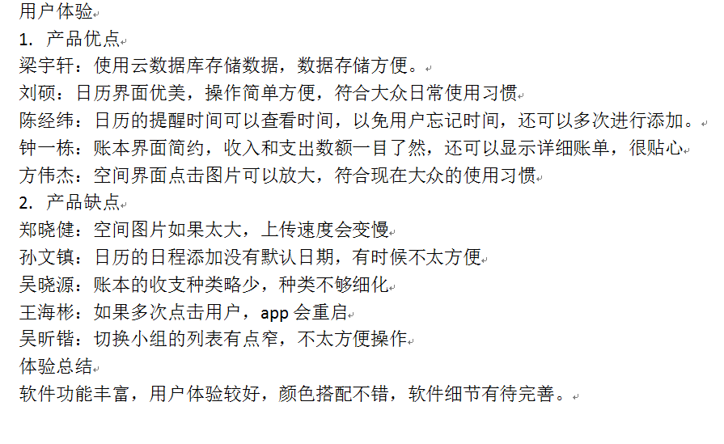

**分析：**

针对于应用的界面和操作上，小组内的预期设想就是尽可能的简洁大方和操作简单，所以在寻找用户进行体验的时候，发现用户对应用的优点上的评价与我们的预期相符，这就意味着我们应用的一部分预期设想是成功的实现的。

反观用户对我们应用的的功能上的操作，发现了我们在功能的实现上存在一些不方便的操作和一些潜在的bug。首先是不方便的操作：没有做好初始操作的预设置，这就意味用户有一定的时候需要进行额外的操作，这对用户的体验并不好。其次是在一些列表框的显示上并没有友好的用户操作，较小的列表让用户存在着误操作的情况发生。最后是一个没有预料的bug，在用户界面切换按钮的连续点击后，会发生应用闪退的情况，这就说明了我们应用存在一些问题。

**5.已完成的改进和存在的问题**

**三、测试大纲和测试报告**

**1.兼用性测试:**

为了测试应用的兼容性，选用的是阿里云的移动测试平台进行测试。

第一次：

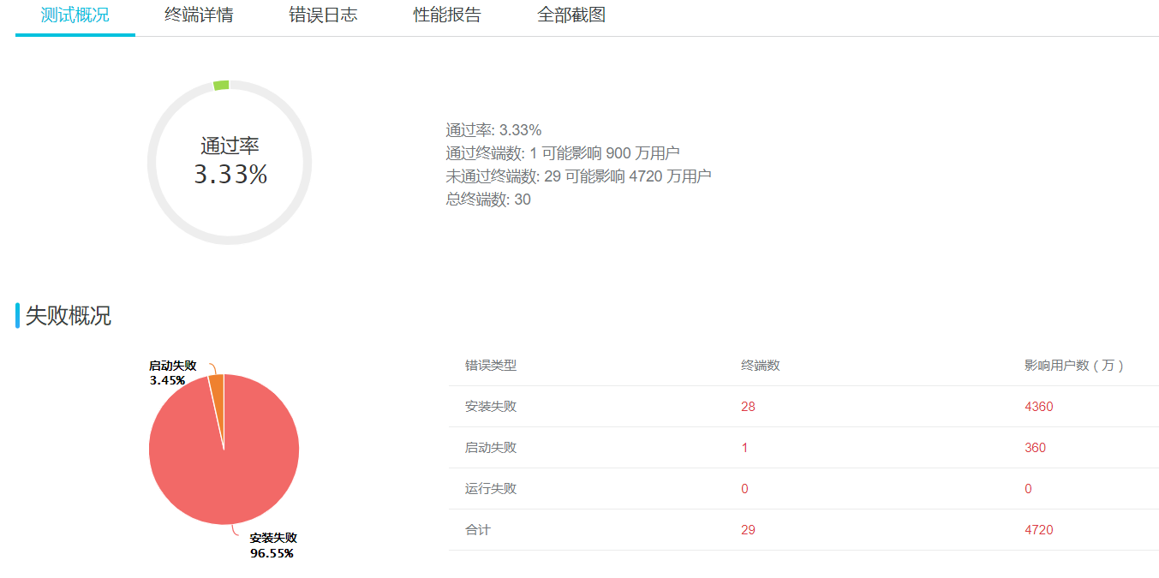

分析原因后发现是应用在打包的时候设置错误，所以进行了第二次的打包和测试。

第二次:

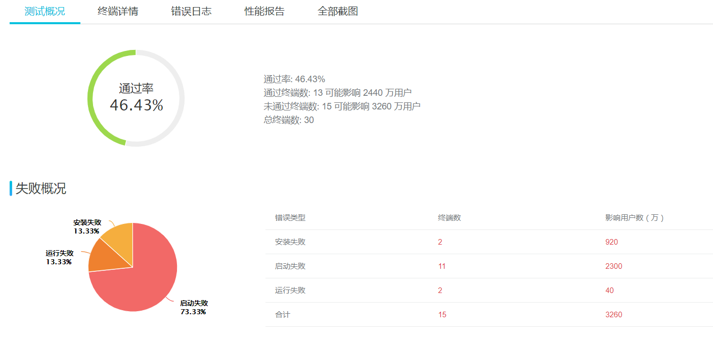

第二次的通过率有所上升，但是仍然有过半的机型和系统不能通过，通过对错误日志的分析，发现是应用一开始所设置的最低版本过高造成。

**2.功能测试:**

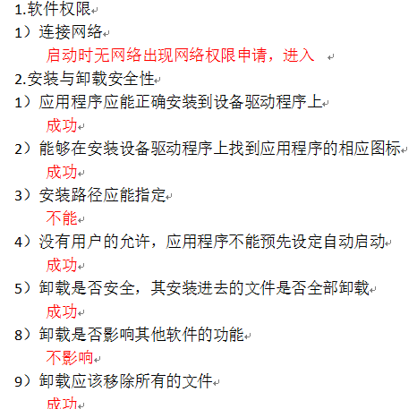

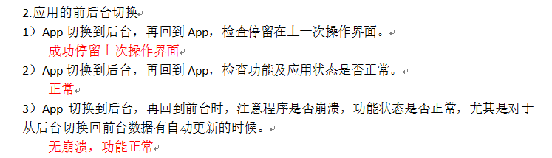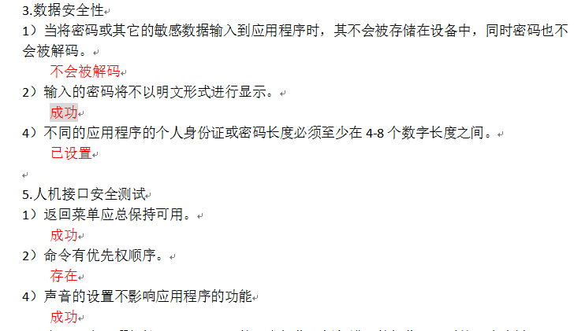

**四、产品安装和使用说明**

**1.产品安装**

（1）下载apk文件

（2）在文件管理界面点击进去进行安装，如经过微信传安装包后，apk后缀会变为.1,需要用户手动修改删除。

1. **使用说明**

（1）点击app进入到登陆界面

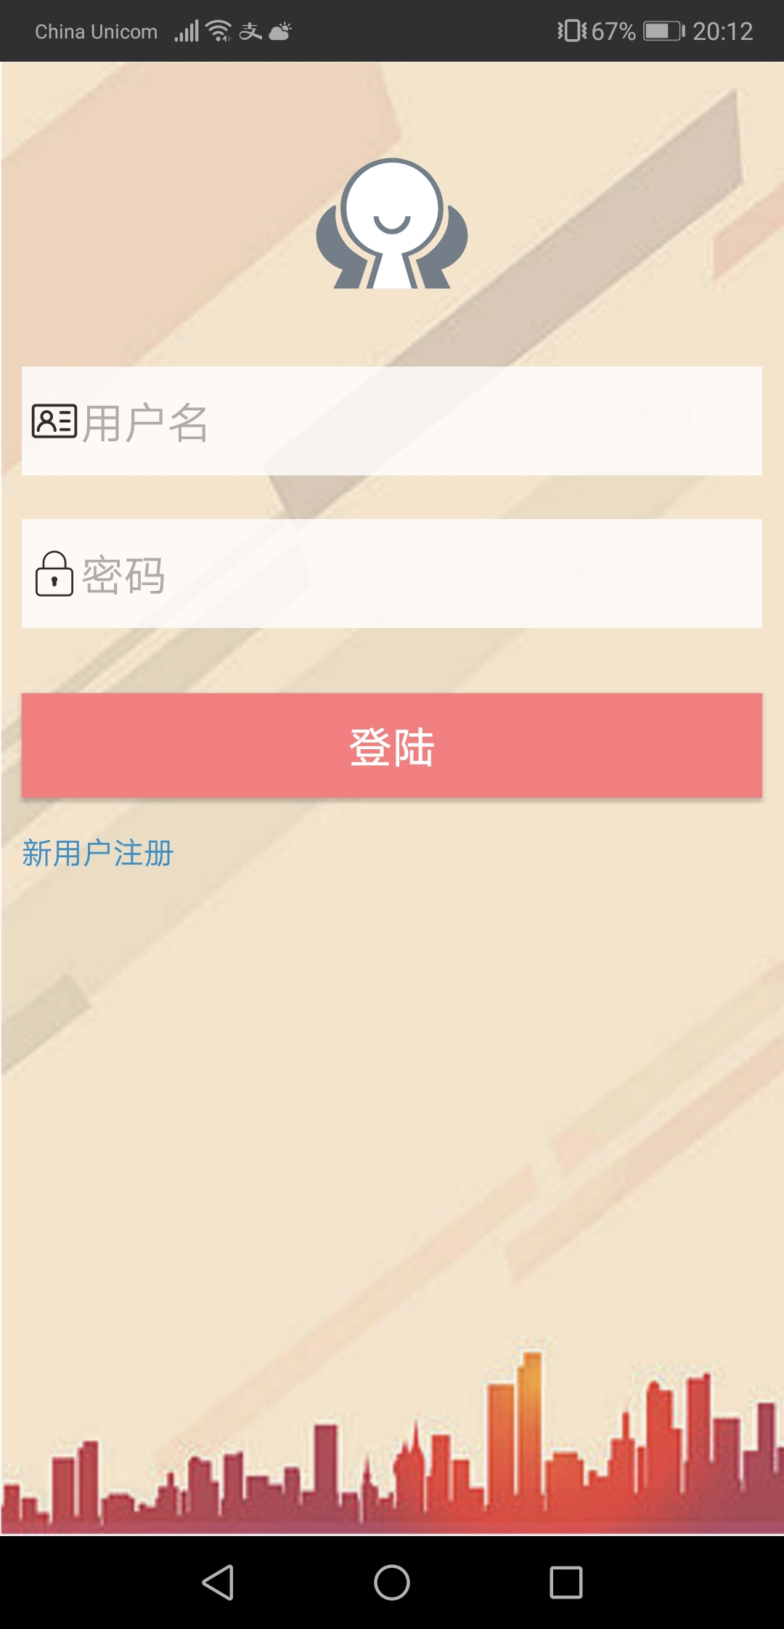

（2）点击新用户注册进入注册界面

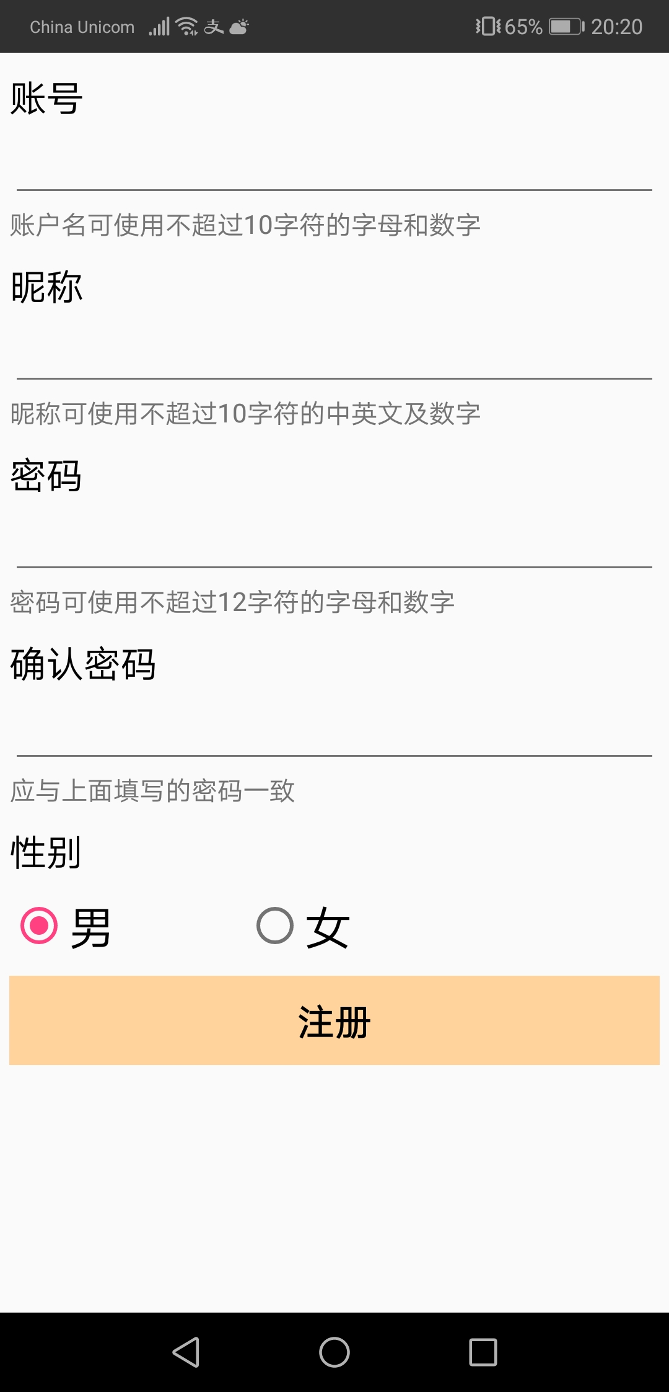

（3）填写注册信息，只有全部信息验证通过后，注册按钮才变红生效。

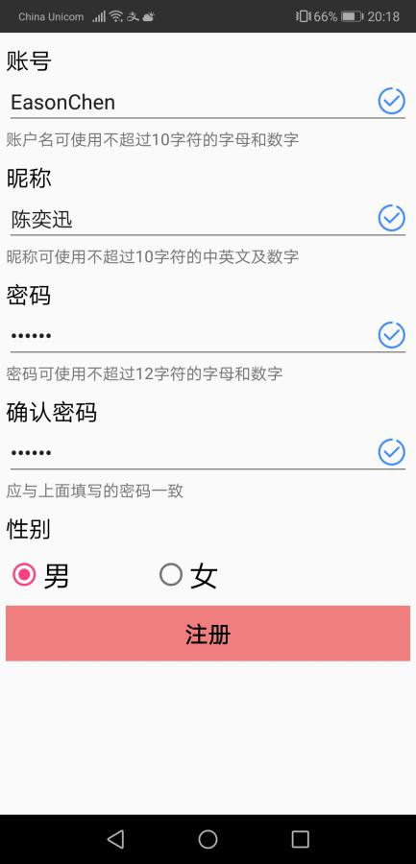

1. 点击注册回到登陆界面，用户名密码会自动填写

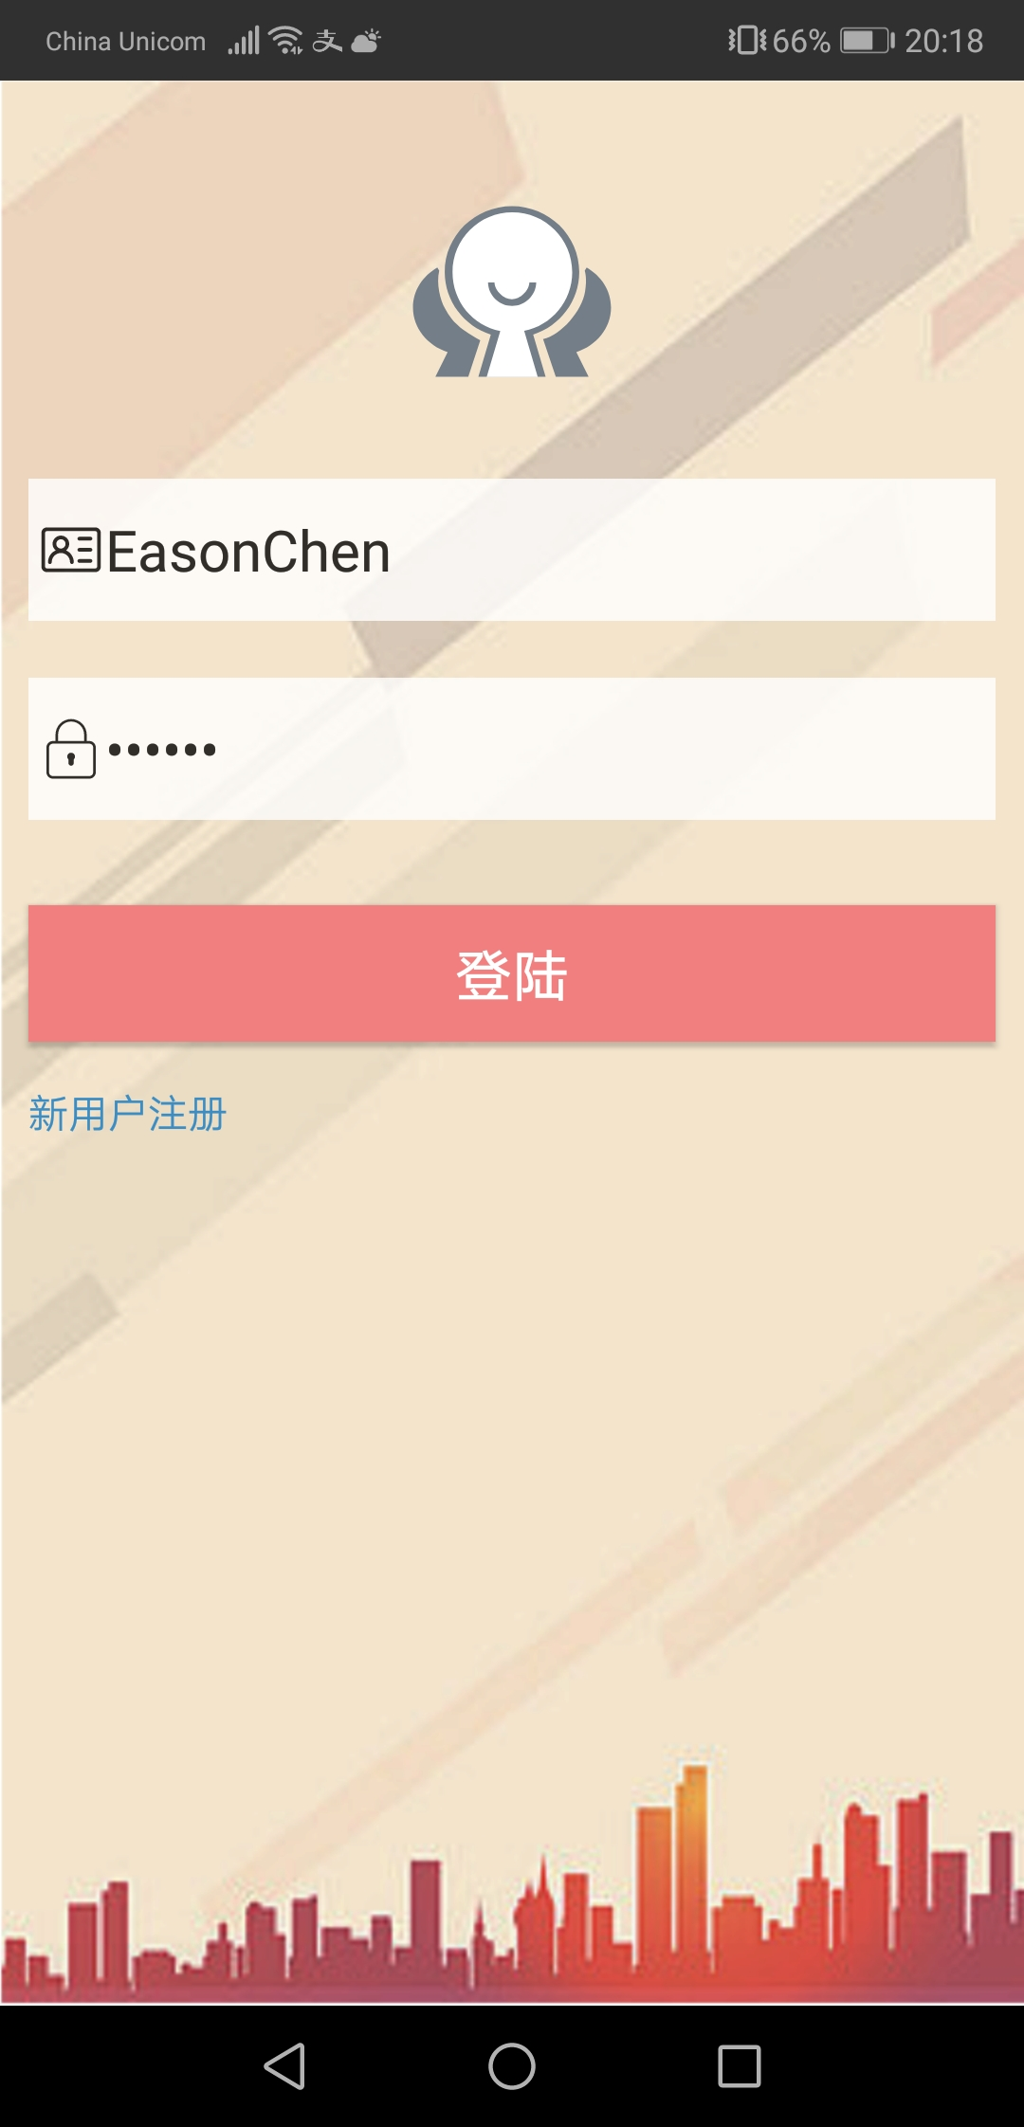

1. 点击登陆进入到个人界面

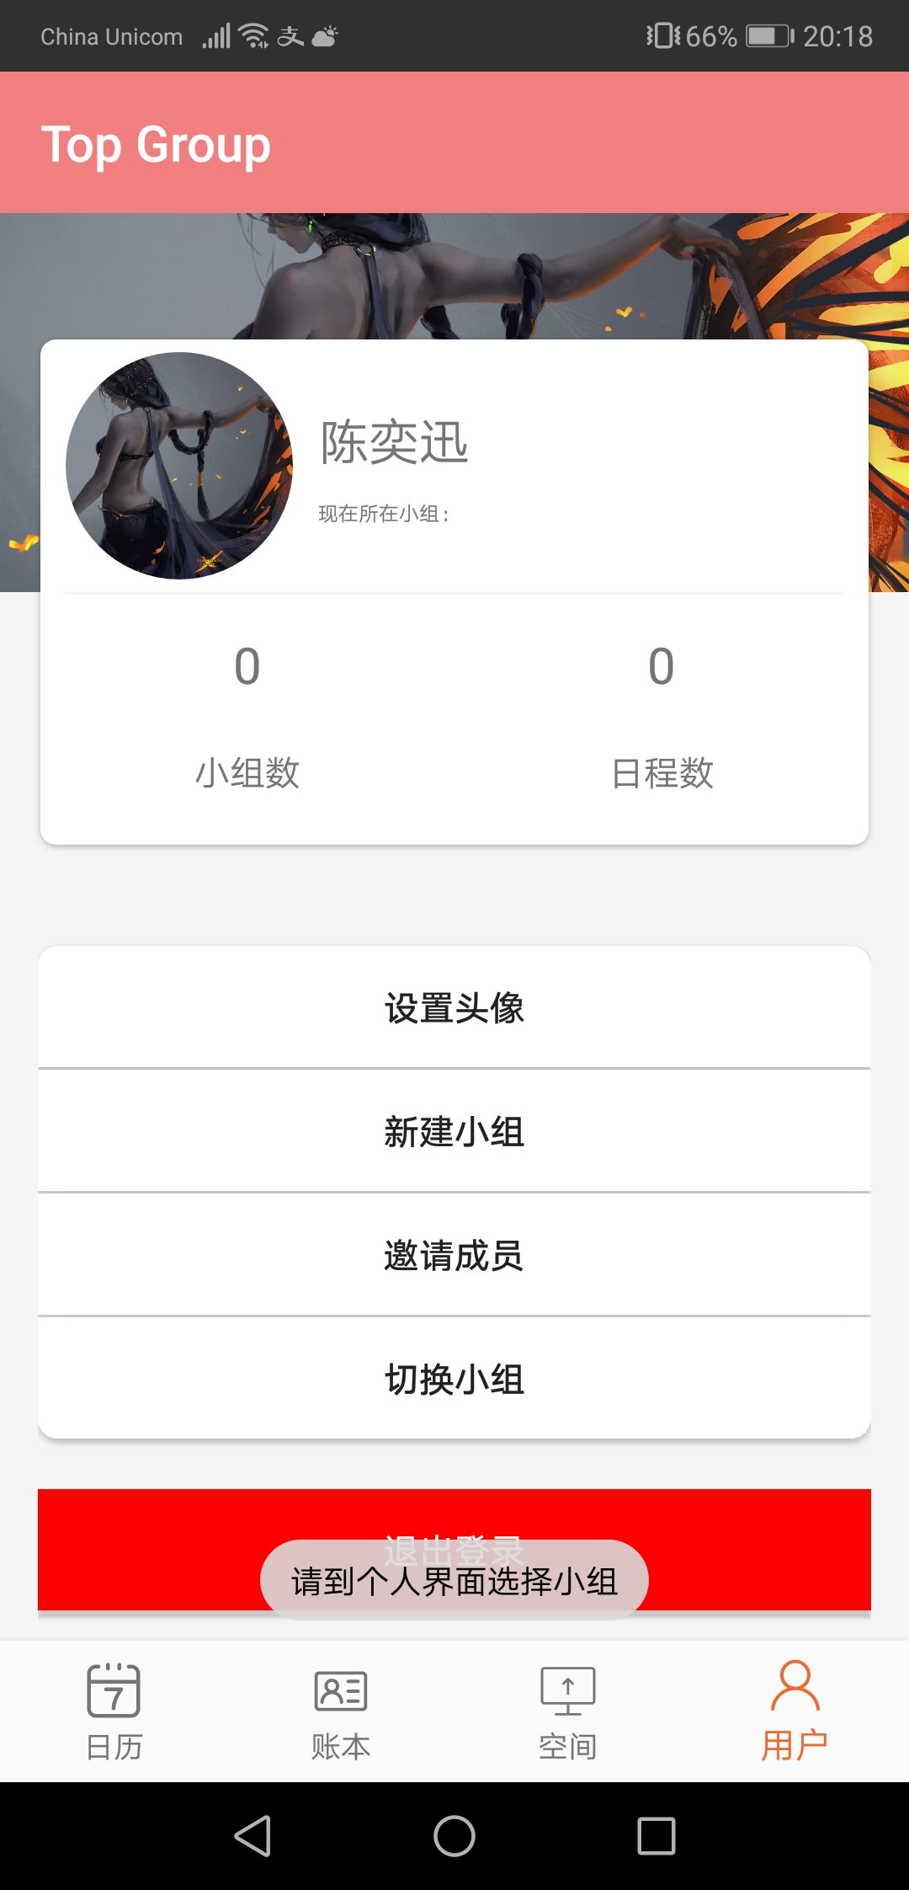

1. 根据提示新建并进去到该小组

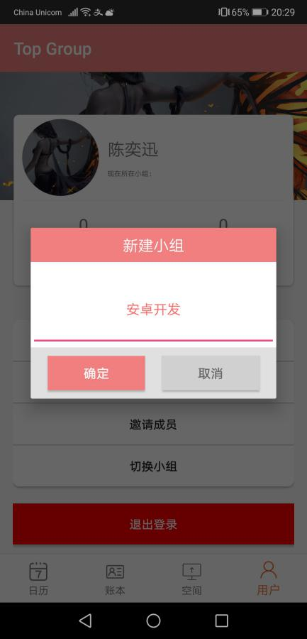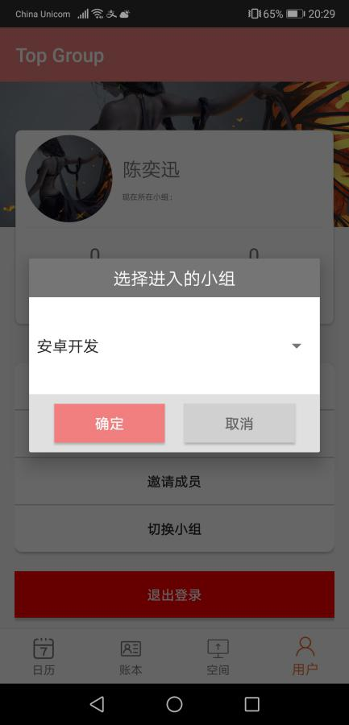 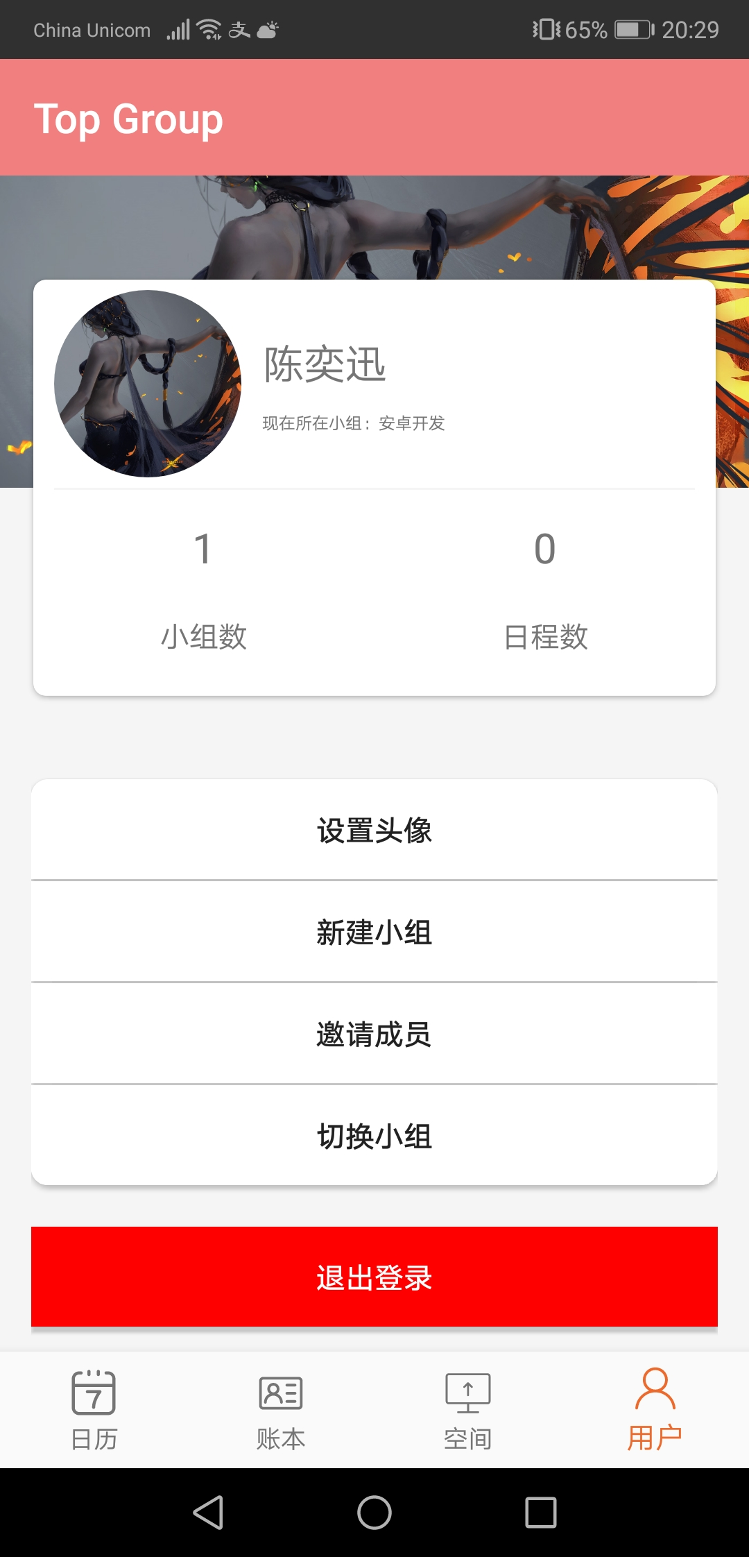

1. 点击日历

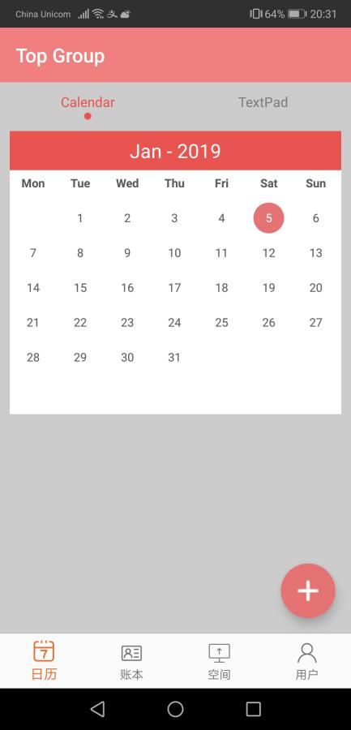

1. 点击“+”，新建日程

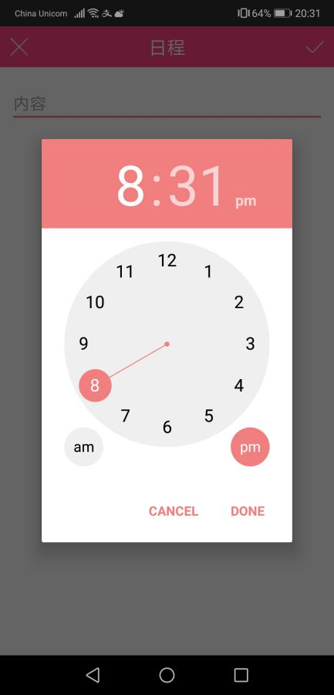 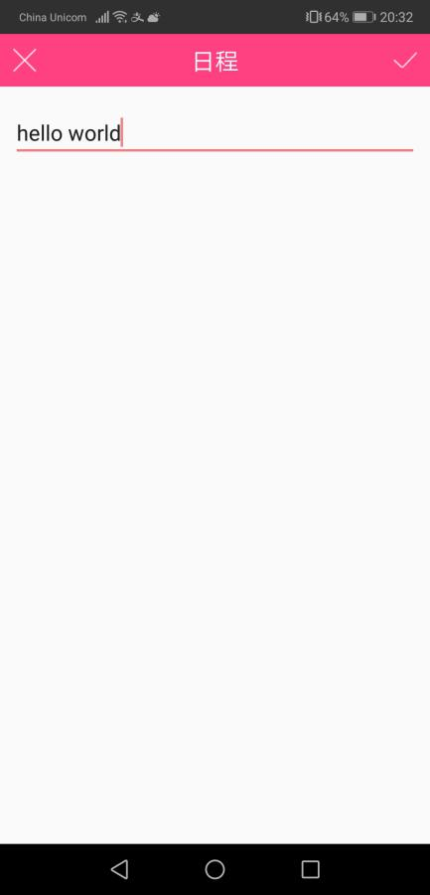

1. 点击被标记的日期查看日程

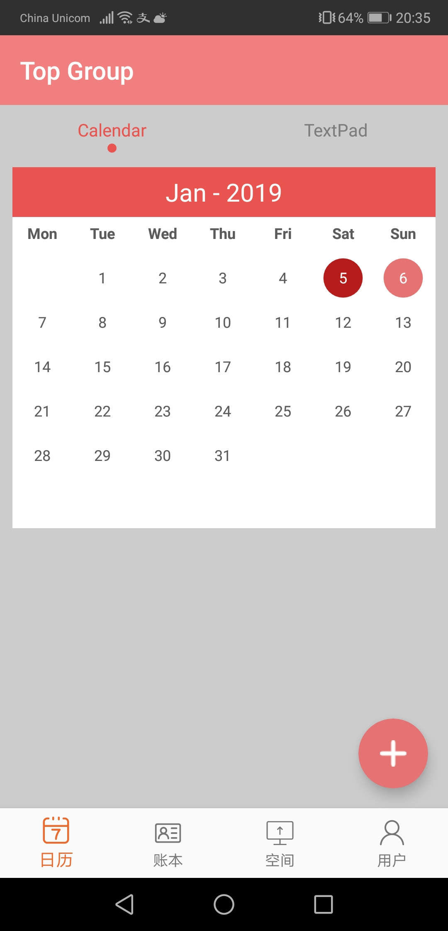 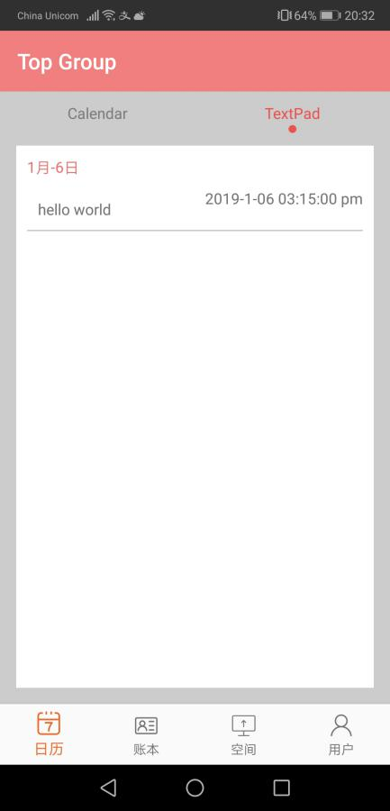

（10）点击账本

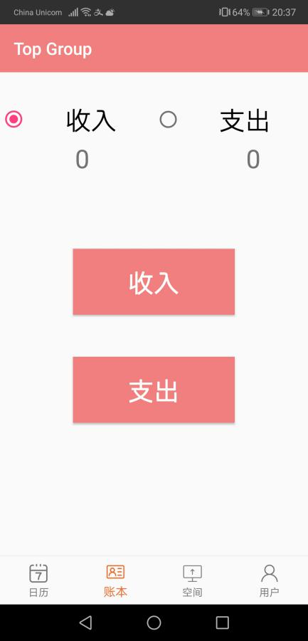

1. 点击收入或支出，进入添加界面

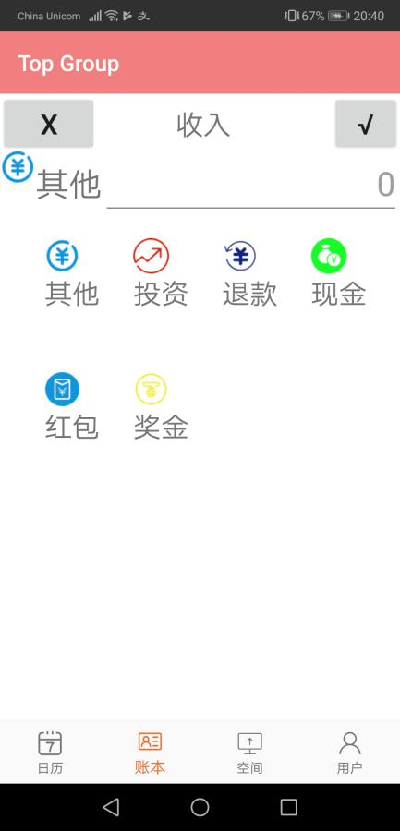

1. 可点击图标进行类型选择，最后点击添加

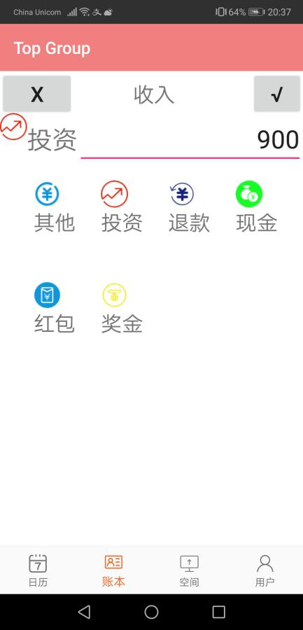 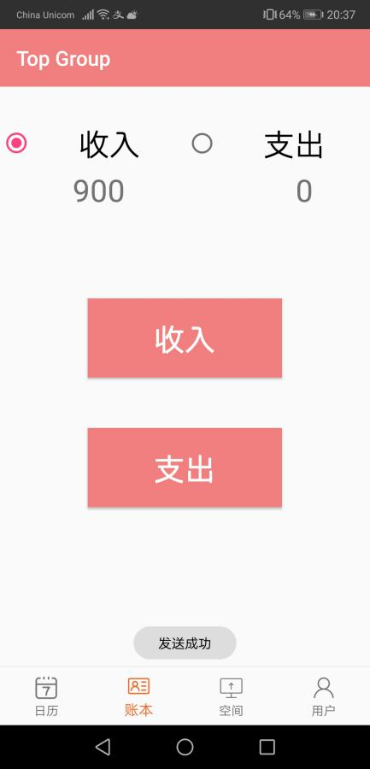

1. 点击左上角的收入查看收入明细

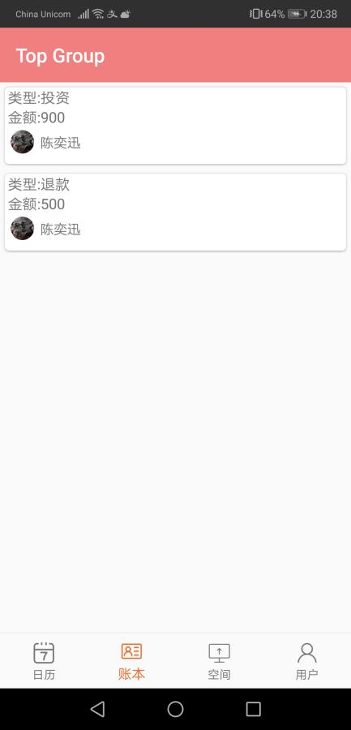

1. 点击空间（此时空空如也）

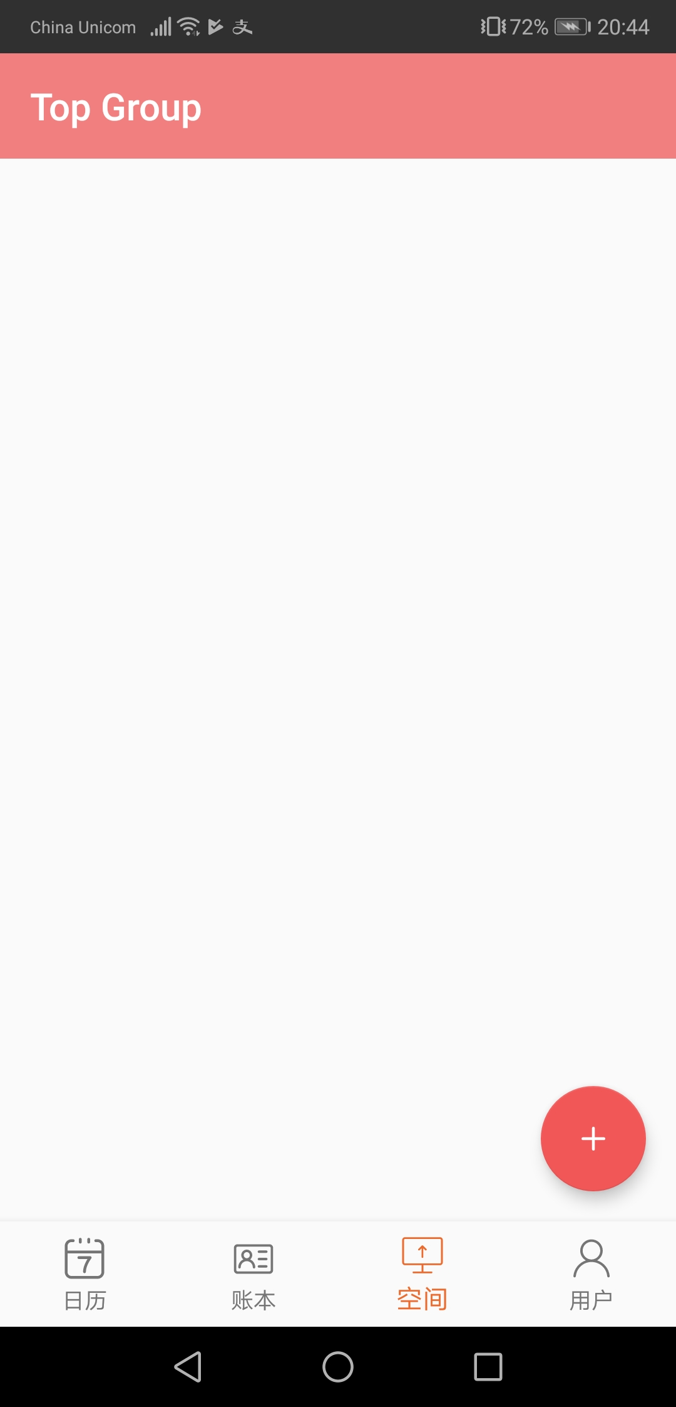

1. 点击“+”添加图片

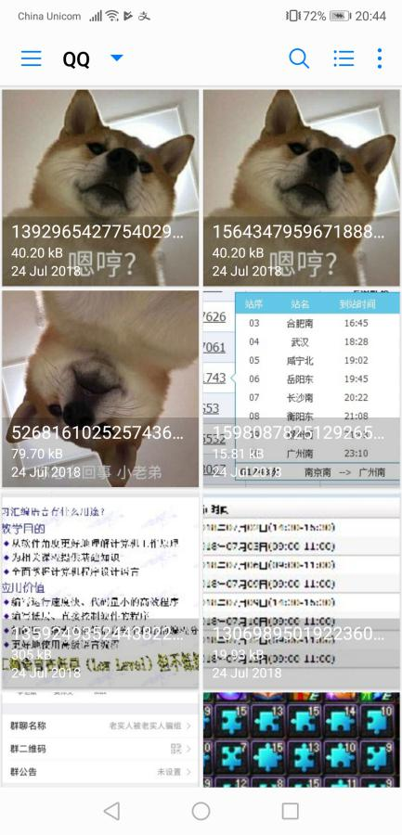 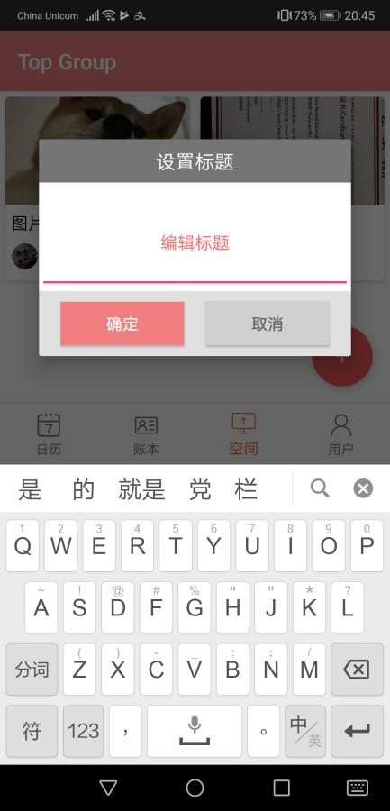

1. 点击图片可查看大图

